3.a
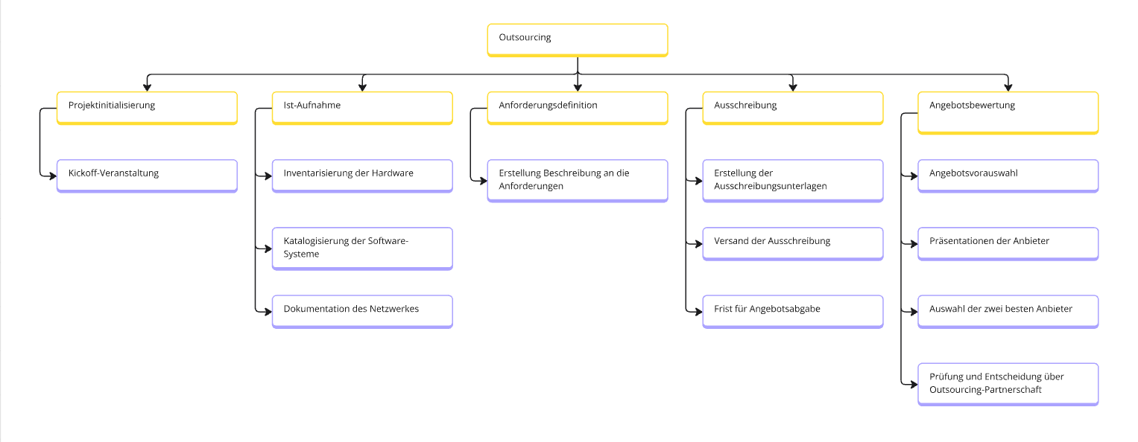
3.b
Annahme Projekt beginnt am 03.12.2024
Annahme Tage entspricht Arbeitstage, bis auf in dem Fall „Frist für Angebotsabgabe“. In diesem Fall wird von Kalendertagen ausgegangen.
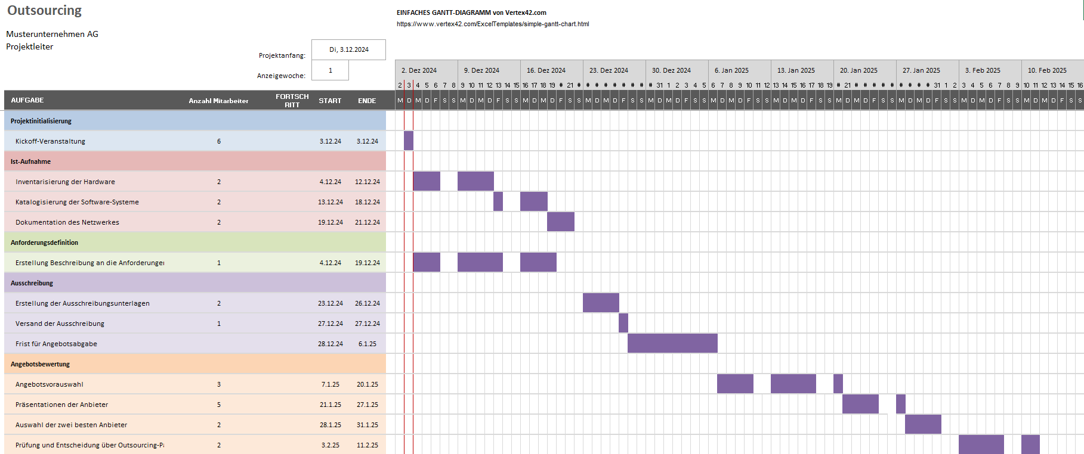
3.c
Aufreihung des kritischen Pfades:
- Kickoff-Veranstaltung
- Inventarisierung der Hardware
- Katalogisierung der Software-Systeme
- Dokumentation des Netzwerkes
- Erstellung der Ausschreibungsunterlagen
- Versand der Ausschreibung
- Frist für Angebotsabgabe
- Angebotsvorauswahl
- Präsentationen der Anbieter
- Auswahl der zwei besten Anbieter
- Prüfung und Entscheidung über Outsourcing-Partnerschaft

3.d
Das Projekt kann nach 53 Arbeitstagen abgeschlossen werden, wenn es zum 03.12.2024 anfängt. Kalendarisch sind es nur 52 Arbeitstage, da die Dokumentation des Netzwerkes auch an einem Samstag stattfindet.
4.a
Siehe Legende aus der Abbildung in 4.b.
4.b
Thema | Eintrittswahrscheinlichkeit | Auswirkung
Technische Probleme bei der Implementierung des DMS | 50% | 5
Widerstand der Mitarbeiter gegen Veränderungen | 30% | 2
Budgetüberschreitung | 50% | 5
Unzureichende Schulung der Mitarbeiter | 70% | 3
Datensicherheitsrisiken | 10% | 5
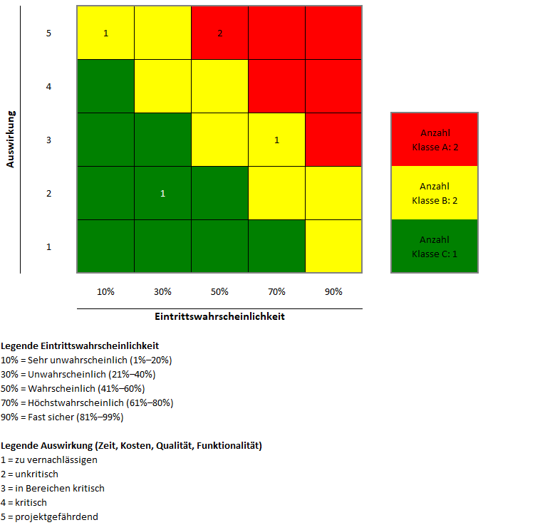
5.
Meilenstein 1
- Kosten: Die tatsächlichen Kosten liegen leicht über den geplanten Kosten.
- Termin: Der Meilenstein wurde pünktlich erreicht.
Meilenstein 2
- Kosten: Die tatsächlichen Kosten deckungsgleich mit den geplanten Kosten.
- Termin: Der Meilenstein wurde ebenfalls pünktlich erreicht.
Meilenstein 3
- Kosten: Die Kosten sind niedriger als die geplanten Kosten.
- Termin: Der Meilenstein wurde verspätet erreicht.
Meilenstein 4
- Kosten: Die tatsächlichen Kosten sind höher als die geplanten Kosten.
- Termin: Der Meilenstein wurde wie geplant erreicht.
Meilenstein 5
- Kosten: Die tatsächlichen Kosten sind deutlich höher als die geplanten Kosten.
- Termin: Der Meilenstein wurde verspätet erreicht.
Zusammenfassung
- Kostenentwicklung: Es gibt eine deutliche Tendenz zu Kostenüberschreitungen bei jedem Meilenstein. Besonders auffällig sind die Abweichungen bei Meilenstein 1, 4 und 5.
- Termineinhaltung: Die Termineinhaltung verschlechtert sich mit Meilenstein 3 und 5 deutlich. Meilensteine 1, 2 und 4.

